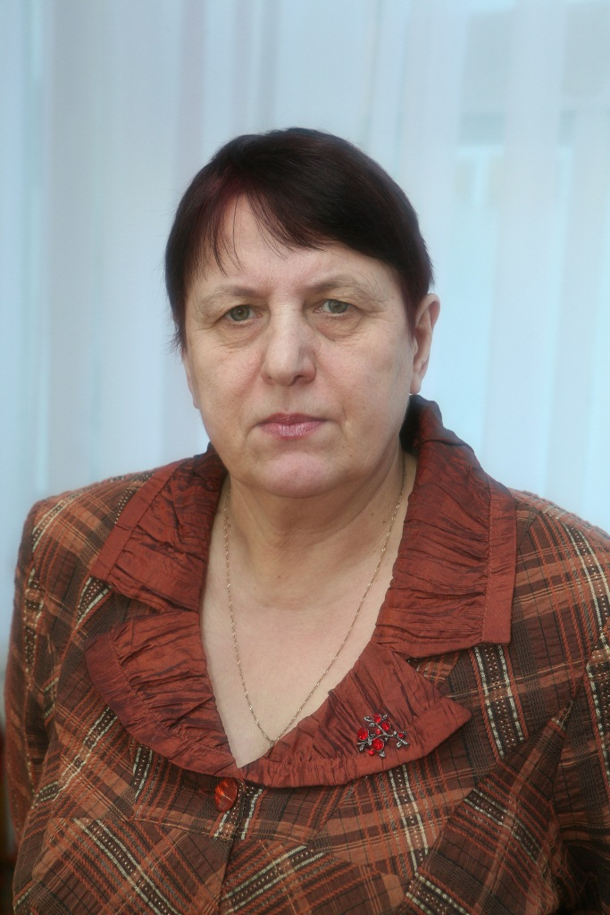

***Полякова Надежда Григорьевна***

*Педагогический стаж:25*

*Квалификационная категория: II*